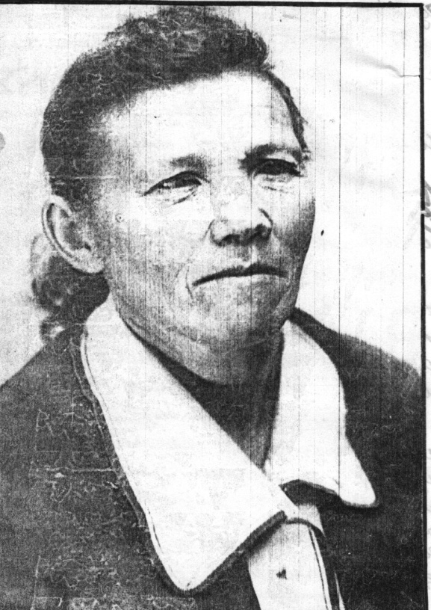

**Юмаева Нина Андреевна**

**Труженик тыла**

Юмаева Нина Андреевна родилась в1930 году в городе Ульяновске в многодетной семье, кроме неё ещё 7 ребятишек. Нина была самой старшей. В начале 1941 года умер отец.

Когда началась война, Нина окончила 4 класса. Дальше учиться в школе не пришлось. Нужно было идти работать. Проучившись 1 год в ФЗУ при чулочно-трикотажной фабрики, осталась там же работать оверлочницей.

В трудное военное время было голодно и ослабленным детским организмом не удавалось справляться с болезнями. Беда не обошла стороной и семью Нины, похоронили они с мамой пятерых детишек. В 1944 году Нина ушла с фабрики, чтобы помогать матери в госпитале стирать бинты, простыни. Стирали руками, кипятили. От щелочного мыла руки разъедало так, что иногда слазили ногти. Нелегко было, но Нина твёрдо знала, надо помогать взрослым. И надо выжить. После войны ещё долго жилось несладко, но главное было мирно. В 1946 году Нина Андреевна устроилась работать на военный завод. В 1956 году с мужем и тремя детьми переехала в посёлок Пригородный. Здесь родились ещё две дочери и сын. Награждена медалью «Медаль материнства».

До самой пенсии трудилась Нина Андреевна на свиноферме. Работала на совесть, никогда за всё время её не упрекнули в недобросовестности. Нина Андреевна имеет множество почётных грамот, благодарностей, её фотография неоднократно вывешивалась на доске Почёта лучших работников совхоза «Сталь», также имеет награды: медаль «Ветеран труда», медаль «Труженик тыла», юбилейные медали ко Дню Победы.

